22.apríl
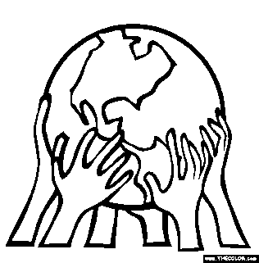
Deň Zeme
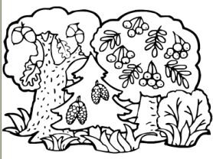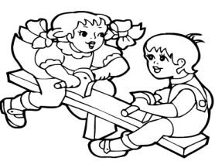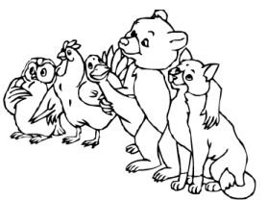

Naša planéta sa volá ____________. Je to jediná planéta, na ktorej je ______________ ./tajnička/

Má pichliače
Znáša vajíčka
Dáva nám mlieko
Nočný vták
Žije pod zemou

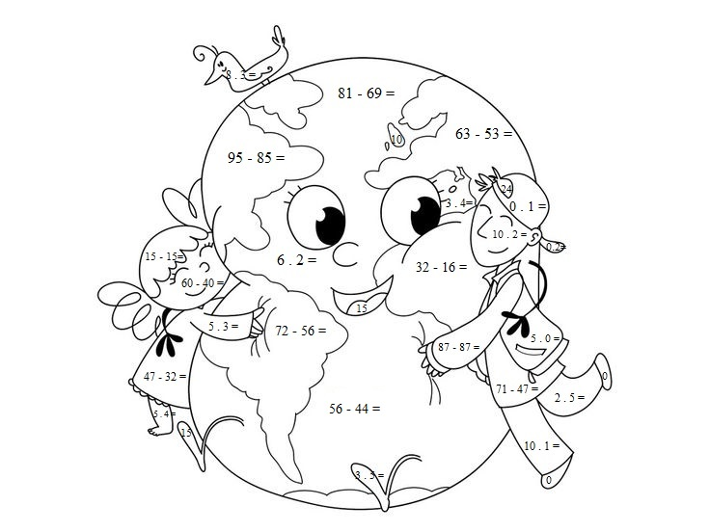
Deň Zeme

